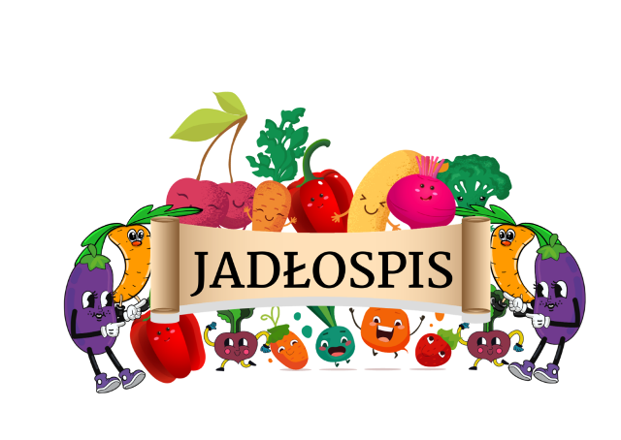
Dnia 08.12.2025r. – 12.12.2025r.
Poniedziałek | Wtorek | Środa | Czwartek | Piątek
Z. ogórkowa,  spaghetti,  kompot,  owoc  Alerg.1,3,8 | Z. pomidorowa z makaronem,  ziemniaki,  kotlet schabowy,  bigos,  kompot,  owoc  Alerg.1,3,5,8 | Z. kapuśniak,  kasza jęczmienna,  gulasz,  ogórek konserwowy,  kompot,  owoc  Alerg.1,3,8 | Z. krupnik,  ziemniaki,  stek drobiowy,  mizeria,  kompot,  owoc  Alerg. 1,3,5,8 | Barszcz czerwony,  pierogi z serem,  kompot,  owoc  Alerg.1,3,5,8

Wykaz wszystkich alergenów stosowanych w szkole mogących występować w posiłkach w śladowych ilościach:
(1)zboża zawierające gluten,(2)soja,(3)mleko,(4)skorupiaki,(5)jajka,(6)ryby,(7)orzeszki ziemne, orzeszki arachidowe,
(8)seler,(9)gorczyca,(10)nasiona sezamu,(11)dwutlenek siarki i siarczany(E220,(12)łubin,(13)orzechy laskowe,
włoskie, nerkowca, pistacjowe, brazylijskie,(14)mięczaki- brak
Alergeny oznaczone zgodnie z Rozporządzeniem 1169/2011 Parlamentu Europejskiego i Rady (UE)

